**Информация о проведенном Всероссийском экологическом уроке**

**«Мусор и отходы: в чём разница?»**

15 апреля, в МБОУ «СОШ№8 с. Ачхой-Мартан», организатором экологической акции, Кутаевой Р.В., для учащихся 5-7 классов был проведен урок на тему обращения с отходами «Мусор и отходы: в чём разница?»

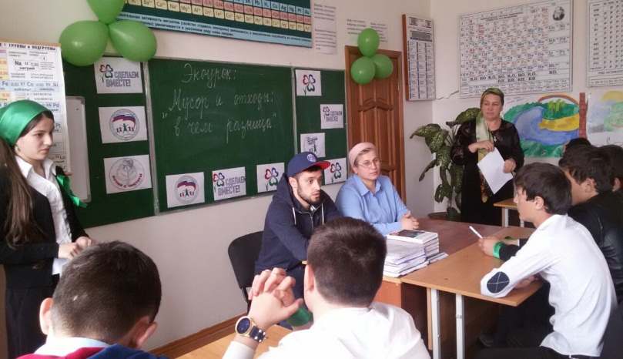

В ходе урока учащиеся узнали о том, как отходы, в отличие от «мусора», могут служить ценным сырьём для вторичной переработки и производства новых полезных вещей. Школьники познакомились такими понятиями, как «циклическая экономика» и «раздельный сбор отходов», и узнали, какой вклад в решение проблемы мусора может сделать каждый ученик. Учащиеся 8-9 классов провели экоурок для учащихся 4-7 классов. Участникам Акции был предоставлен весь необходимый материал для проведения экоурока: яркая презентация, подстрочный текст к ней, методическое пособие по проведению экоурока, дополнительный наглядный материал. Для дополнительной мотивации участников на урок был приглашен известный профессиональный футболист премьер-лиги, Митришев М.А.

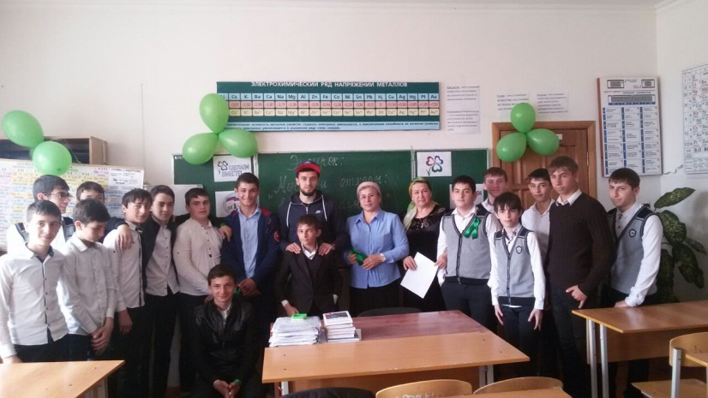

**Директор: Джамурзаева З.А.**